Examen 1ª Evaluación: Pedidos
Curso : 2º DAW Desarrollo Web en la Parte Cliente |  | CURSO : 21/22
2ª EVALUACIÓN ( UT1 – UT2 -UT3-UT7 ) |  | NOTA
NOMBRE APELLIDOS: | Fecha:19/01/2022 | NOTA
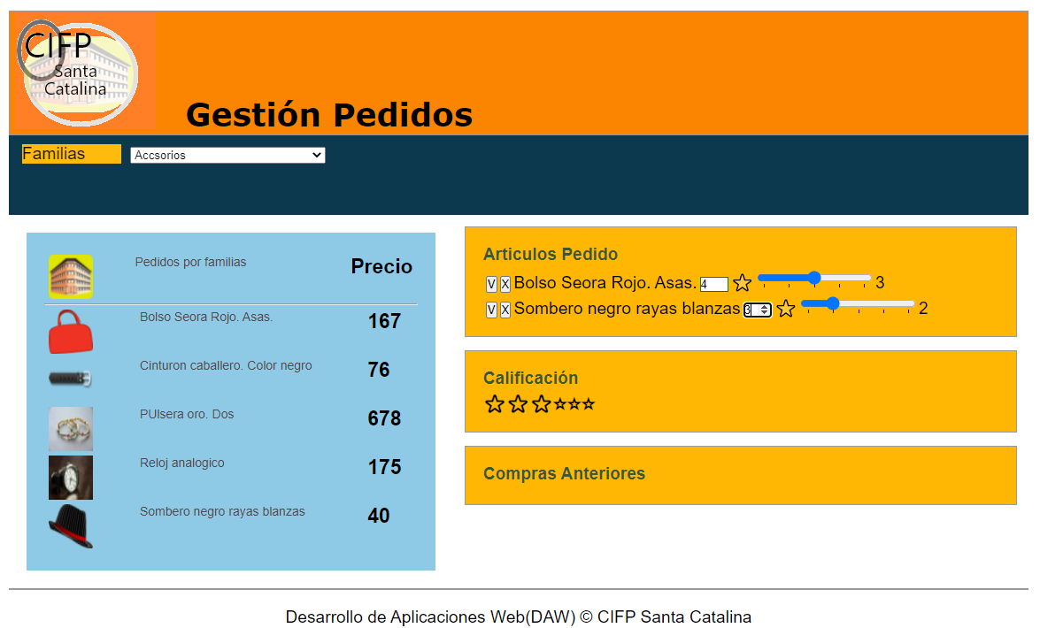
Objetivos:

Base de datos MySql empleada:
Articulos | Familia
CREATE TABLE `Articulos` (  `id` int(11) NOT NULL,  `Nombre` varchar(50) NOT NULL,  `idFamilia` int(11) NOT NULL,  `PrecioCoste` float NOT NULL,  `PrecioVenta` float NOT NULL,  `Stock` int(11) NOT NULL,  `StockMinimo` int(11) NOT NULL,  `UnidadesVendidas` int(11) NOT NULL,  `NumeroVentas` int(11) NOT NULL,  `SumaEstrellas` int(11) NOT NULL,  `UrlImagen` varchar(150) NOT NULL  ) ENGINE=MyISAM DEFAULT CHARSET=latin1; | CREATE TABLE `Familia` (  `id` int(11) NOT NULL,  `Descripcion` varchar(40) NOT NULL  ) ENGINE=MyISAM DEFAULT CHARSET=latin1;

La aplicación permite realizar pedidos de los artículos creados en la base de datos. Para ello se crea un interfaz que permite seleccionar los artículos por familia, Seleccionar el artículo y gestionar su pedido.
Acciones a realizar por la aplicación:
- Al cargar la página se lee de la base de datos los registros de la tabla familia y se muestran en una select, utilizando una conexión asíncrona por medio de fetch
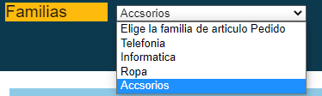
<select id="FamilasArticulos">
El comando fetch que obtiene las familias ejecuta consultaFamilia.php
fetch('http://www.informaticasc.com/daw_2122/AvisosMantenimiento/Articulos/php/consultaFamilia.php', {

Fichero :consultaFamilia.php. No hay que hacer nada con el solo se ejecuta
<?php
header('Access-Control-Allow-Origin: *');
header('Access-Control-Allow-Headers: Content-Type');
include('conexionBd.php');
$sql = "SELECT * FROM Familia ORDER BY id ";
$resultado = mysqli_query($connect, $sql);
while ($row = mysqli_fetch_assoc($resultado)) {
$output[] = $row;}
print(json_encode($output));
$connect->close();
?>
- Al seleccionar una familia se han de leer de la base de datos los artículos de la familia seleccionada ejecutando una conexión asíncrona con un comando fetch

let formData = new FormData();
fetch('https://www.informaticasc.com/daw_2122/AvisosMantenimiento/Articulos/php/consultaArticulos.php', {
method: 'POST',
body: formData
})

ES NECESARIO añadir a formData, el id de la Familia seleccionada.

Fichero:consultaArticulos.php.No hay que hacer nada con el solo se ejecuta
<?php
header('Access-Control-Allow-Origin: *');
header('Access-Control-Allow-Headers: Content-Type');
include('conexionBd.php');
$sql = "SELECT * FROM Articulos ORDER BY idFamilia ";
$id="";
$id=$_POST['articulo'];
if($id!=''){ $sql = "SELECT * FROM Articulos WHERE idFamilia='".$id."'"; }
$resultado = mysqli_query($connect, $sql);
while ($row = mysqli_fetch_assoc($resultado)) {
$output[] = $row;}
print(json_encode($output));
$connect->close();
?>
Mostrar los artículos leídos en la pantalla.
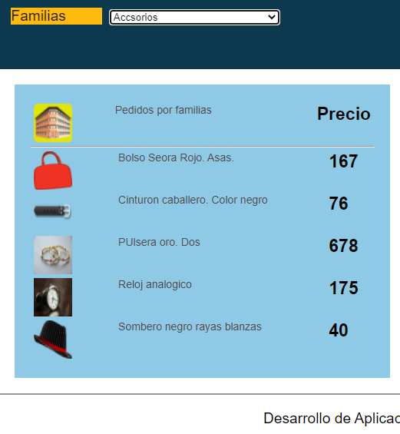
El diseño de pantalla se entrega con el
<div class="cajaArticulo">
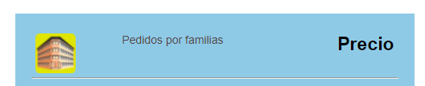
<aside id="columna">
<div class="cajaArticulo">
<p class="descripcionArticulo">
Pedidos por familias</p>
<img class="imagenArticulo" src="./imagenes/curso.png">
<b class="precioArticulo">Precio</b>
</div>
<hr>
</aside>

Los artículos leídos con sus datos Imagen, Nombre y Precio se añaden a un <div>
Por cada articulo leído se crea un <div> , dentro de este los datos Imagen, Nombre y Precio y el <div> se añade a <aside id="columna">.
Lo podéis hacer como queráis una forma rápida es por medio de clonar <div class="cajaArticulo"> (var cajon2 = cc.cloneNode(true);)

Para crear la imagen se ha de añadir la ruta "https://www.informaticasc.com/daw_2122/AvisosMantenimiento/Articulos/Imagenes/"
al campo UrlImagen leído del registro de cada articulo.

Ejemplo:elementoImagen.src = "https://www.informaticasc.com/daw_2122/AvisosMantenimiento/Articulos/Imagenes/" + Registros[i].UrlImagen

- Para seleccionar un artículo se ha de hacer click en la imagen creada. Por lo que habrá que programar un evento click al crearla
elementoImagen.addEventListener("click", (event) => { ….}

Cuando el usuario haga click en una de las imágenes de los artículos:
- en <div id="cajaPedidos"> </div> se añade
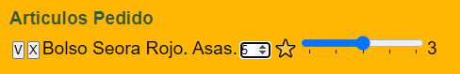
Es la cantidad que se pide del artículo
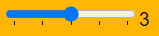
Es la puntuación que se quiere dar al articulo por parte del cliente
Se crean los bonotes simplemente borra el div creado con todo su contenido
y que ha de realizar las siguientes acciones :
        - Añadir los datos del artículo pedido a localStrorage
window.localStorage.setItem(idRegistroArticulo, nombreRegistroArticulo);

idRegistroArticulo ,es el id del artículo en la base de datos.

        - Actualizar el articulo en la base de datos
Los datos introducidos en cantidad y puntuación(estrellas) actualizan los campos de la tabla articulos
UnidadesVendidas= UnidadesVendidas+cantidad), SumaEstrellas=SumaEstrellas+estrellas)
Para ello hay que ejecutar el php actualizarLineaPedido.php por medio de

fetch('https://www.informaticasc.com/daw_2122/AvisosMantenimiento/Articulos/php/actualizarLineaPedido.php', {….
El código del fichero php es:Recibe por POST
$_POST['idArticulo'];
$cantidad=$_POST['cantidad'];
$estrellas=$_POST['estrellas'];
<?php
header('Access-Control-Allow-Origin: *');
header('Access-Control-Allow-Headers: Content-Type');
include('conexionBd.php');
$id="";
$cantidad=0;
$estrellas=0;
$id=$_POST['idArticulo'];
$cantidad=$_POST['cantidad'];
$estrellas=$_POST['estrellas'];
$sql = "update Articulos set UnidadesVendidas=(UnidadesVendidas+$cantidad), SumaEstrellas=(SumaEstrellas+$estrellas),NumeroVentas=(NumeroVentas+$1) where id='".$id."'";
$resultado = mysqli_query($connect, $sql);
print( "Articulo ".$id. "actualizado ............");
$connect->close();
?>

        - Borra el div con su contenido

      - Visualizar la puntuación(estrellas) del articulo seleccionado al hacer click en la imagen. <div id="estrellas"> ☰⭐☆✰✩ </div>
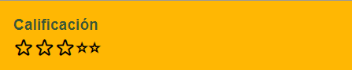
Para ello dividimos el campo del registro del artículo seleccionado SumaEstrellas
entre en campo NumeroVentas. let n_estrellacolor = SumaEstrellas / NumeroVentas;
El resultado nos da el número de a añadir a <div id="estrellas">. De n_estrellacolor hasta 5 añadimos

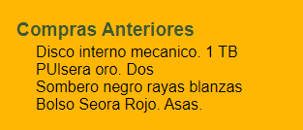
- Al cargar la página visualizar en <div id="cajaComprasAnteriores"> </div> las compras anteriores que se han grabado el localStorage al grabar los pedidos pulsando en

Rubrica de evaluación del ejercicio:

Tarea | No realizada o la solución propuesta no es acertada | No funciona pero esta bien planteada y esta cerca de funcionar | Funcionasin errores
Varios
Documentación del código |  |  | 0,3
Código organizado en funciones y parámetros |  |  | 0,2
Tabla familia
Ejecuta php de familia con fetch |  | 0.3 | 0.5
Añade los datos de los registros de la tabla familia leída el la select indicando el valor de value y text para cada option creado |  | 0.3 | 0.5
Programa evento change para seleccionar la familia |  | 0.3 | 0.5
Tabla artículos
Al ejecutar el change de la select familias :  Ejecuta php de artículos con fetch pasando por POST el id de la Familia a crear |  | 0.2 | 0.5
Añade los datos Imagen , Nombre y Precio por cada registro leído por medio de coneNode u otra forma |  | 0.5 | 1
Crea la imagen con la url indicada en el enunciado y programa un evento click |  | 0.2 | 0.5
Pedidos
Al hacer clic en la imagen añade a la caja Artículos Pedidos los distintos elementos botones borrar y grabar, Nombre , cantidad y estrellas |  | 0.5 | 1
Se calcula la puntuación que que tiene el artículo almacenada en la BD |  | 0.3 | 0.5
Se visualiza la puntuación que tiene el artículo almacenada en la BD |  | 0.3 | 0.5
El botón elimina el div que contiene su pedido |  | 0.2 | 0.5
El botón grabar crea un registro en LocalStorage |  | 0.5 | 1
El botón grabar actualiza el artículo en la base de datos ejecutando un php con fetch |  | 0.5 | 1
El botón elimina el div que contiene su pedido |  | 0.2 | 0.5
LocalStorage
Al cargar la página se visualizan los pedidos almacenados en LocalStorage |  | 0.5 | 1

